Міністерство освіти і науки України

Національний технічний університет України «Київський політехнічний

інститут імені Ігоря Сікорського"

Факультет інформатики та обчислювальної техніки

Катедра інформатики та програмної інженерії

Звіт

з лабораторної роботи № 4 з дисципліни

«Основи програмування 2.

Модульне програмування»

«Успадкування та поліморфізм»

Варіант 18

Виконав студент ІП-11 Лесів Владислав Ігорович

Перевірив Вітковська Ірина Іванівна

Київ 2022

**Лабораторна робота 4**

**Успадкування та поліморфізм**

**Мета** – вивчити механізми створення і використання класів і об’єктів.

**Варіант №18.**

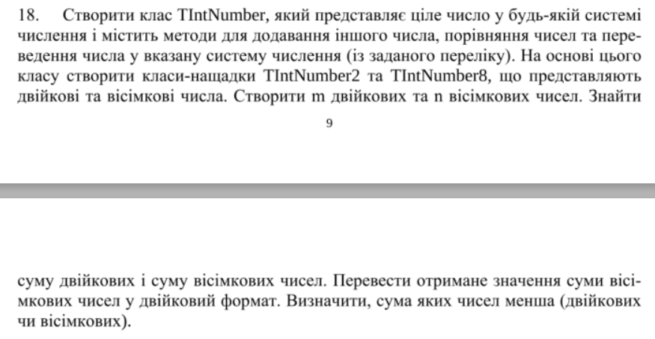 

**Постановка задачі.**

Результатом розв’язку є створені об’єкти класів двійкових і вісімкових чисел, що є нащадками класу чисел. Окремо знайдені суми чисел також представляють собою об’єкти відповідних класів, а значення вісімкової суми переведене у двійковий формат. За допомогою метода для порівняння чисел визначаємо меншу суму у двійковому форматі. Для визначення результату повинно бути задане число m i n – кількість двійкових і вісімкових чисел. Інших початкових даних для розв’язку не потрібно.

Математичне формулювання задачі зводиться до знаходження суми чисел, переведення чисел між системами числення: або переводячи спочатку у десяткову, а потім діленням з остачею в потрібну; або з вісімкової у двійкову й навпаки тріадами; а також порівняння чисел: у різних системах – зводячи до десяткової, у однакових – порівнюючи звичайно.

**Виконання мовою C++.**

**Код програми:**

**classes.h**

#pragma once

#include <iostream>

#include <string>

#include <algorithm>

#include <ctime>

#include <cmath>

using namespace std;

class TIntNumber {

public:

string number;

int base;

TIntNumber(); //Конструктори

TIntNumber(string,int);

TIntNumber(const TIntNumber&);

string getValue();

TIntNumber toBase(int); //Переведення між системами

TIntNumber compare(TIntNumber);

TIntNumber add(TIntNumber);

};

class TIntNumber2 :public TIntNumber {

public:

TIntNumber2();

TIntNumber2(string);

TIntNumber2(const TIntNumber&);

TIntNumber2 compare(TIntNumber2&);

TIntNumber toBase(int);

};

class TIntNumber8 :public TIntNumber {

public:

TIntNumber8();

TIntNumber8(string);

TIntNumber8(const TIntNumber&);

TIntNumber toBase(int);

};

TIntNumber* createNum(int, int); //Масив випадкових чисел відповідної системи

**Lab4_cpp.cpp**

#include "classes.h"

int main()

{

setlocale(LC_ALL, "");

int m, n;

cout << "Введiть кiлькiсть двiйкових чисел: ";

cin >> m;

cout << "Введiть кiлькiсть вiсiмкових чисел: ";

cin >> n;

TIntNumber* binArr = createNum(m,2), *octArr = createNum(n, 8);

TIntNumber2 sBin("0");

TIntNumber8 sOct("0");

cout << "\nДвiйковi числа:\n";

for (int i = 0; i < m; i++) {

binArr[i].getValue();

sBin.add(binArr[i]);

}

cout << "\nВiсiмковi числа:\n";

for (int i = 0; i < n; i++) {

octArr[i].getValue();

sOct.add(octArr[i]);

}

cout << "\n\nСума двiйкових чисел = ";

sBin.getValue();

cout << "\nСума вiсiмкових чисел = ";

sOct.getValue();

TIntNumber2 s8Bin = sOct.toBase(2);

cout << "\n\nСума вiсiмкових у двiйковому форматi = ";

s8Bin.getValue();

cout << endl;

sBin.compare(s8Bin);

delete[] binArr;

delete[] octArr;

}

**classes.cpp**

#include "classes.h"

TIntNumber::TIntNumber() {

number = "10";

base = 10;

}

TIntNumber::TIntNumber(string n, int b) {

if (b <= 16) {

number = n;

base = b;

}

else {

cout << "Основа > 16, задання за замовчуванням числа 73а у 16-iй системi." << endl;

number = "73a";

base = 16;

}

}

TIntNumber::TIntNumber(const TIntNumber& obj) {

number = obj.number;

base = obj.base;

}

string TIntNumber::getValue() {

cout << number<<" ";

return number;

}

TIntNumber TIntNumber::toBase(int newBase) {

string dt[10] = {"a","11","b","12","c","13","d","14","e","15"};

int st,dec = 0;

string s;

for (int i = 0; i < number.length(); i++) { //Переводимо в десяткову

s = "";

if (isalpha(number[i])) {

for (int j = 0; j < 10; j += 2)

if ("" + number[i] == dt[j])

s+= dt[j + 1];

}

else

s+=number[i];

dec += (stoi(s) * pow((*this).base, number.length() - i - 1));

}

s = "";

if (dec == 0)

return TIntNumber("0", newBase);

while (dec != 0) { //Переводимо в нову систему

if (dec % newBase > 10) {

for (int j = 1; j < 10; j += 2)

if (to_string(dec % newBase) == dt[j])

s += dt[j - 1];

}

else

s += to_string(dec % newBase);

dec /= newBase;

}

reverse(s.begin(), s.end());

return TIntNumber(s, newBase);

}

TIntNumber TIntNumber::compare(TIntNumber obj) { //Порівнюємо в загальному випадку

TIntNumber n1 =toBase(10), n2 = obj.toBase(10);

if (stoi(n1.number) > stoi(n2.number)) {

cout << number << " у " << base << "-iй системi > " << obj.number << " у " << obj.base << "-iй системi.\n";

return *this;

}

if (stoi(n1.number) == stoi(n2.number)) {

cout << number << " у " << base << "-iй системi = " << obj.number << " у " << obj.base << "-iй системi.\n";

return *this;

}

cout << number << " у " << base << "-iй системi < " << obj.number << " у " << obj.base << "-iй системi.\n";

return obj;

}

TIntNumber TIntNumber::add(TIntNumber obj) { //Додаємо числа в загальному випадку

TIntNumber n1 = toBase(10), n2=obj.toBase(10);

int newNum = stoll(n1.number) + stoll(n2.number);

number = (TIntNumber(to_string(newNum), 10).toBase(base)).number;

return *this;

}

TIntNumber2::TIntNumber2() { number = "110"; base = 2; }

TIntNumber2::TIntNumber2(string n): TIntNumber(n, 2) {

int br = 0;

for (int i = 0; i < n.length(); i++)

if (n[i] != '0' && n[i] != '1')

br = 1;

if (br == 0)

number = n;

else {

cout << "Не двiйкове число, задання за замовчуванням 110.\n";

number = "110";

}

}

TIntNumber2::TIntNumber2(const TIntNumber& obj) {

number = obj.number;

}

TIntNumber2 TIntNumber2::compare(TIntNumber2 &obj) { //Порівнюємо в двійковій - стандартно

int n1 = stoll(number), n2 = stoll(obj.number);

cout << "У двiйковiй - порiвнюємо TIntNumber2`s\n";

if (n1 > n2) {

cout << "Сума вiсiмкових чисел менша\n";

cout << number << " > " << obj.number;

return *this;

}

if (n1 == n2) {

cout << "Суми рiвнi\n";

cout << number << " = " << obj.number;

return *this;

}

cout << "Сума двiйкових чисел менша\n";

cout << number << " < " << obj.number;

return obj;

}

TIntNumber TIntNumber2::toBase(int newBase) { //У вісімкову можливість тріадами

if (newBase == 8) {

string dt[16] = { "000","0","001" , "1","010" , "2","011" , "3","100" , "4","101" , "5","110" , "6","111" ,"7" };

if (number.length() % 3 != 0)

for (int i = 0; i < (3 - number.length() % 3); i++)

number = "0" + number;

string oc = "";

for (int i = 0; i < number.length(); i += 3)

for (int j = 0; j < 16; j += 2)

if (number.substr(i,3) == dt[j])

oc+= dt[j + 1];

return TIntNumber8(oc);

}

return TIntNumber::toBase(newBase);

}

TIntNumber8::TIntNumber8() { number = "33"; base = 8; }

TIntNumber8::TIntNumber8(string n): TIntNumber(n,8) {

int br = 0;

for (int i = 0; i < n.length(); i++)

if (n[i] == '8' || n[i] == '9' || isalpha(n[i]))

br = 1;

if (br == 0)

number = n;

else {

cout << "Не вiсiмкове число, задання за замовчуванням 33.\n";

number = "33";

}

}

TIntNumber8::TIntNumber8(const TIntNumber& obj) {

number = obj.number;

}

TIntNumber TIntNumber8::toBase(int newBase) { //У двійкову можливість тріадами

if (newBase == 2) {

string dt[16] = { "000","0","001" , "1","010" , "2","011" , "3","100" , "4","101" , "5","110" , "6","111" ,"7" };

string bi = "";

string s;

for (int i = 0; i < number.length(); i++)

for (int j = 1; j < 16; j += 2) {

s = number[i];

if (s == dt[j])

bi += dt[j - 1];

}

return TIntNumber2(bi);

}

return (*this).TIntNumber::toBase(newBase);

}

TIntNumber* createNum(int size, int base) { //Створюємо масив відповідної системи й розмірности

TIntNumber* a = new TIntNumber[size];

string b;

srand(time(NULL));

for (int i = 0; i < size; i++) {

b = "";

int dia = 2 + rand() % 4;

for (int j = 0; j < dia; j++)

b += to_string(rand() % base);

if (base==2)

a[i] = TIntNumber2(to_string(stoi(b)));

else {

if (base == 8)

a[i] = TIntNumber8(to_string(stoi(b)));

else

a[i] = TIntNumber(to_string(stoi(b)), base);

}

}

return a;

}

**Випробування алгоритму.**

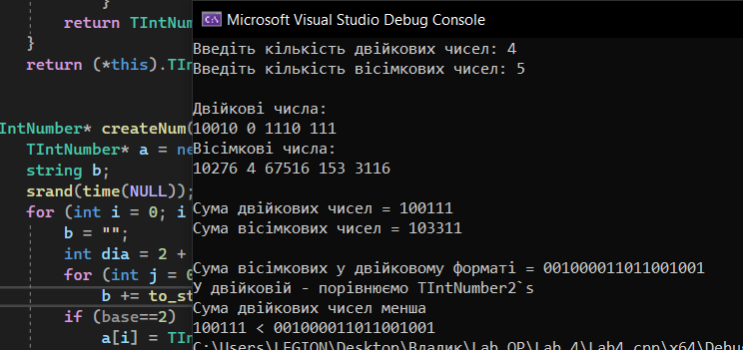

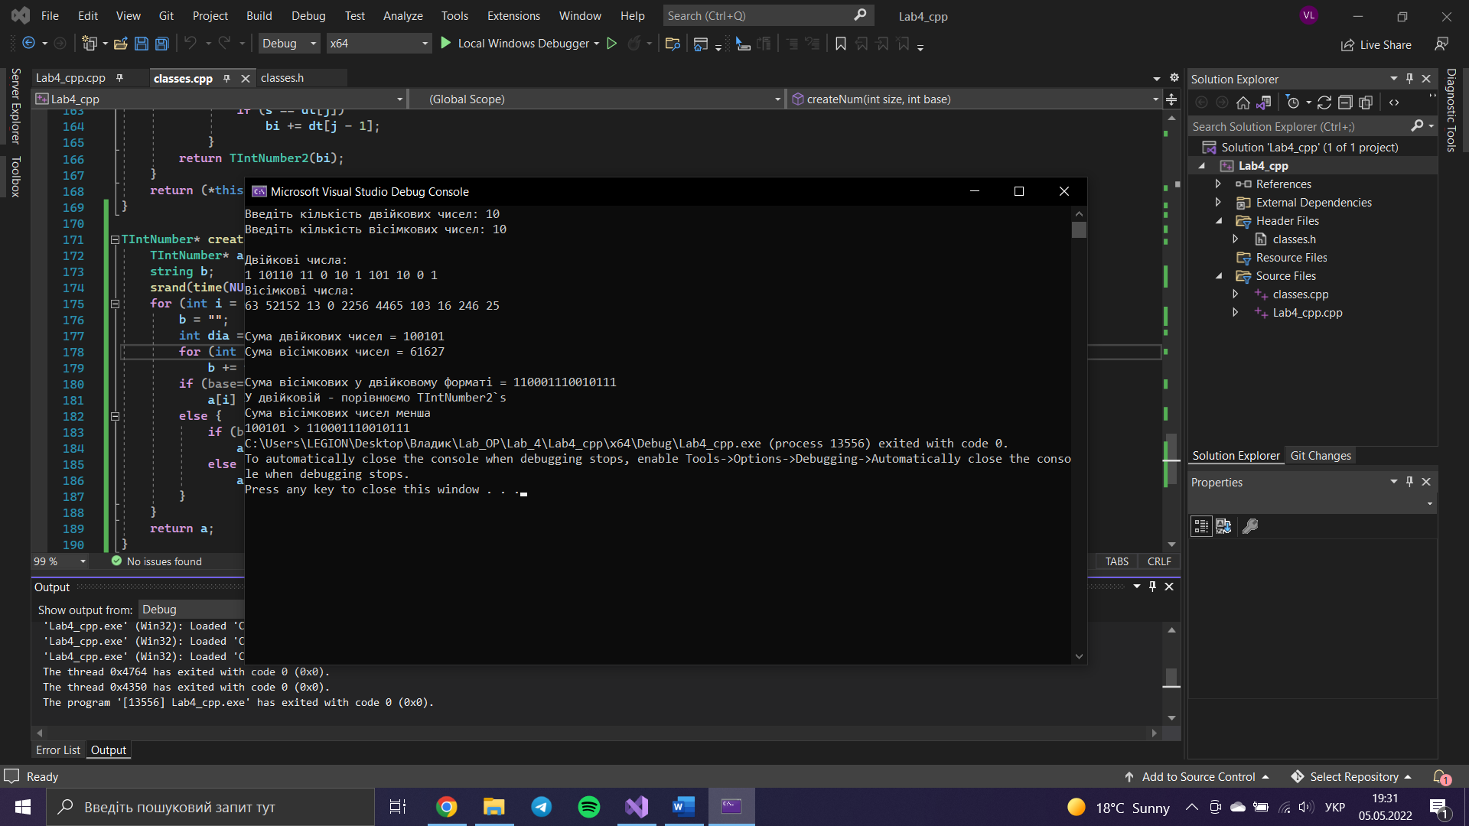

**Виконання мовою Python.**

**Код програми:**

**Lab4_py.py**

from module1 import *

m=int(input("Введіть кількість двійкових чисел: "))

n=int(input("Введіть кількість вісімкових чисел: "))

binArr,octArr=createNum(m,2), createNum(n,8)

sBin,sOct=TIntNumber2("0"),TIntNumber8("0")

print("\nДвійкові числа:")

for i in binArr:

i.getValue()

sBin.add(i)

print("\n\nВісімкові числа:")

for i in octArr:

i.getValue()

sOct.add(i)

print("\n\nСума двійкових чисел =",end=" ")

sBin.getValue()

print("\nСума вісімкових чисел =",end=" ")

sOct.getValue()

s8Bin=sOct.toBase(2)

print("\n\nСума вісімкових у двійковому форматі =",end=" ")

s8Bin.getValue()

print()

sBin.compare(s8Bin)

**module1.py**

from random import randint

class TIntNumber:

def __init__(self,number,base):

if base<=16:

self.number=str(number)

self.base=base

else:

print("Основа > 16, задання за замовчуванням числа 73а у 16-ій системі.")

self.number="73a"

self.base=16

def getValue(self):

print(self.number,end=" ")

return self.number

def toBase(self,newBase): #Перевід між системами

dt=["a",11,"b",12,"c",13,"d",14,"e",15]

dec=0

for i in range(len(self.number)):

if self.number[i] in dt:

s=dt[dt.index(self.number[i])+1]

else:

s=self.number[i]

dec+=int(s)*(self.base)**(len(self.number)-i-1)

bt=""

if dec==0:

return TIntNumber("0",newBase)

while dec!=0:

if dec%newBase in dt:

bt+=dt[dt.index(dec%newBase)-1]

else:

bt+=str(dec%newBase)

dec//=newBase

bt=bt[::-1]

return TIntNumber(bt,newBase)

def compare(self,obj): #Порівняння у загальному випадку

n1,n2=self.toBase(10),obj.toBase(10)

if int(n1.number)>int(n2.number):

print(self.number,"у",self.base,"-ій системі >",obj.number,"у",obj.base,"-ій системі")

return self

elif int(n1.number)==int(n2.number):

print(self.number,"у",self.base,"-ій системі =",obj.number,"у",obj.base,"-ій системі")

return self

else:

print(self.number,"у",self.base,"-ій системі <",obj.number,"у",obj.base,"-ій системі")

return obj

def add(self,obj): #Додаємо між системами

n1,n2=self.toBase(10),obj.toBase(10)

n1.number=str(int(n1.number)+int(n2.number))

self.number=(n1.toBase(self.base)).number

class TIntNumber2(TIntNumber):

def __init__(self,number):

number=str(number)

if number.count("0")+number.count("1")==len(number):

self.number=number

else:

print("Не двійкове число, задання за замовчуванням 110.")

self.number="110"

self.base=2

def compare(self,obj): #Порівняння у двійковій - стандартно

print("\nУ двійковій - порівнюємо TIntNumber2`s")

if int(self.number)>int(obj.number):

print("Сума вісімкових чисел менша")

elif int(self.number)==int(obj.number):

print("Суми рівні")

else:

print("Сума двійкових чисел менша")

print(max(int(self.number),int(obj.number)),">", min(int(self.number),int(obj.number)))

return TIntNumber2(max(int(self.number),int(obj.number)))

def toBase(self,newBase): #З двійкової у вісімкової - можливість тріадами

if newBase==8:

dt={"000":"0","001":"1","010":"2","011":"3","100":"4","101":"5","110":"6","111":"7"}

if len(self.number)%3!=0:

self.number="0"*(3-len(self.number)%3)+self.number

oc=""

for i in range(0,len(self.number),3):

oc+=dt[self.number[i:i+3]]

return(TIntNumber8(oc))

else:

return TIntNumber.toBase(self,newBase)

class TIntNumber8(TIntNumber):

def __init__(self,number):

number=str(number)

if number.count("8")+number.count("9")==0:

self.number=number

else:

print("Не вісімкове число, задання за замовчуванням 33.")

self.number=33

self.base=8

def toBase(self,newBase): #Тріади до двійкової

if newBase==2:

dt={"0":"000","1":"001","2":"010","3":"011","4":"100","5":"101","6":"110","7":"111"}

bi=""

for i in range(len(self.number)):

bi+=dt[self.number[i]]

return(TIntNumber2(bi))

else:

return TIntNumber.toBase(self,newBase)

def createNum(m, base): #Створюємо необхідні числа в системі

a=[]

for i in range(m):

b=""

for j in range(randint(2,5)):

b+=str(randint(0,base-1))

if base==2:

a.append(TIntNumber2(str(int(b))))

elif base==8:

a.append(TIntNumber8(str(int(b))))

else:

a.append(TIntNumber(str(int(b)),base))

return a

**Випробування алгоритму.**

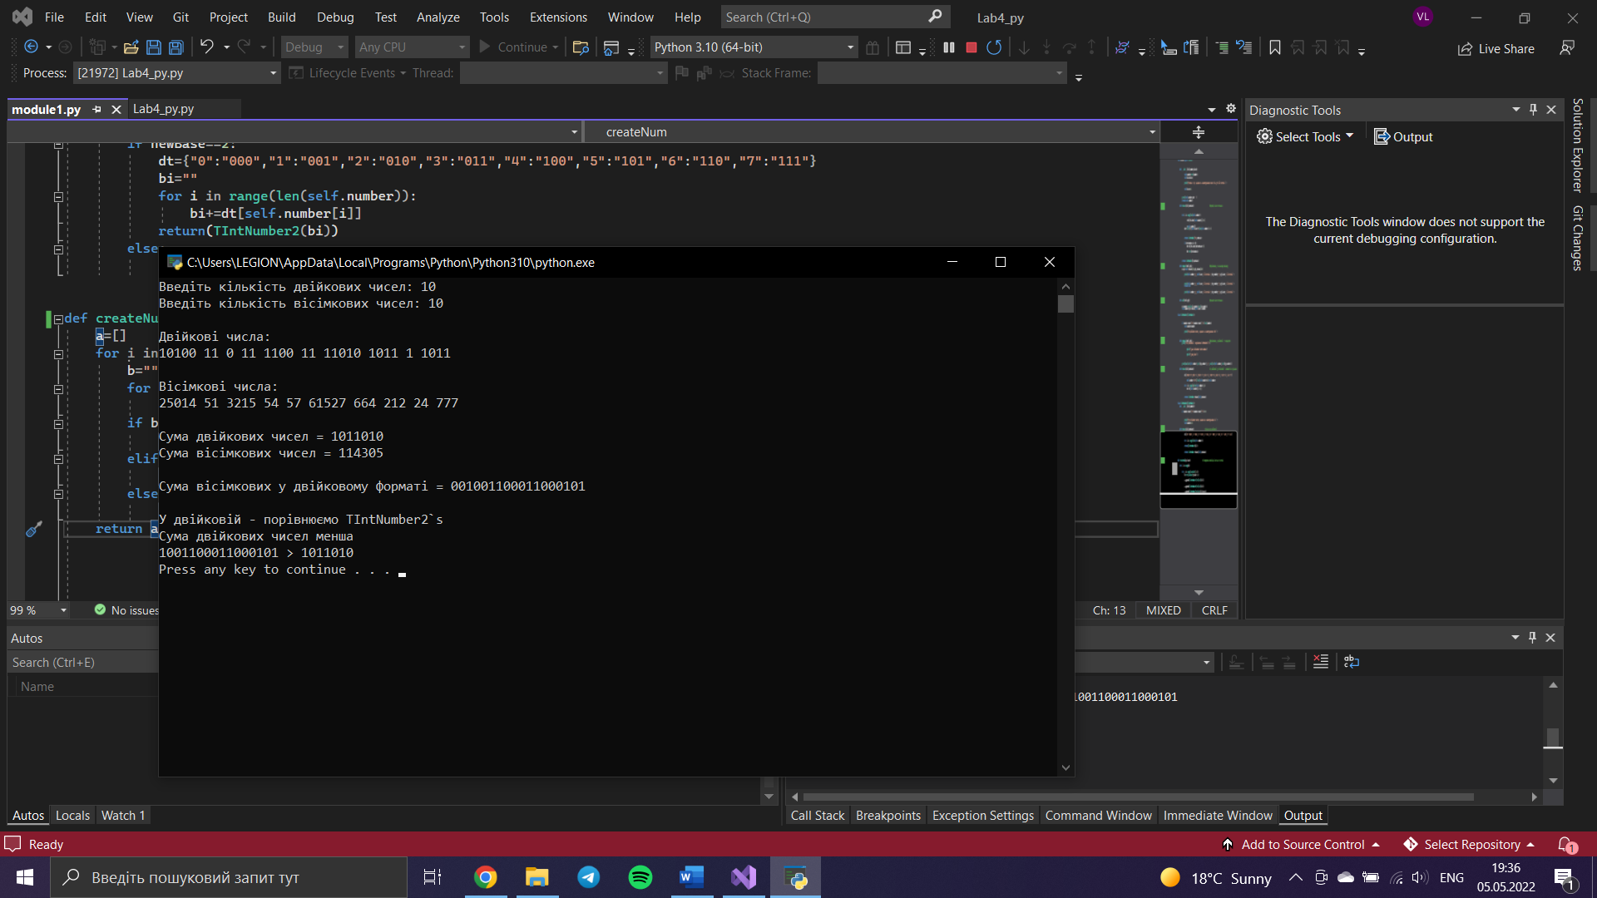

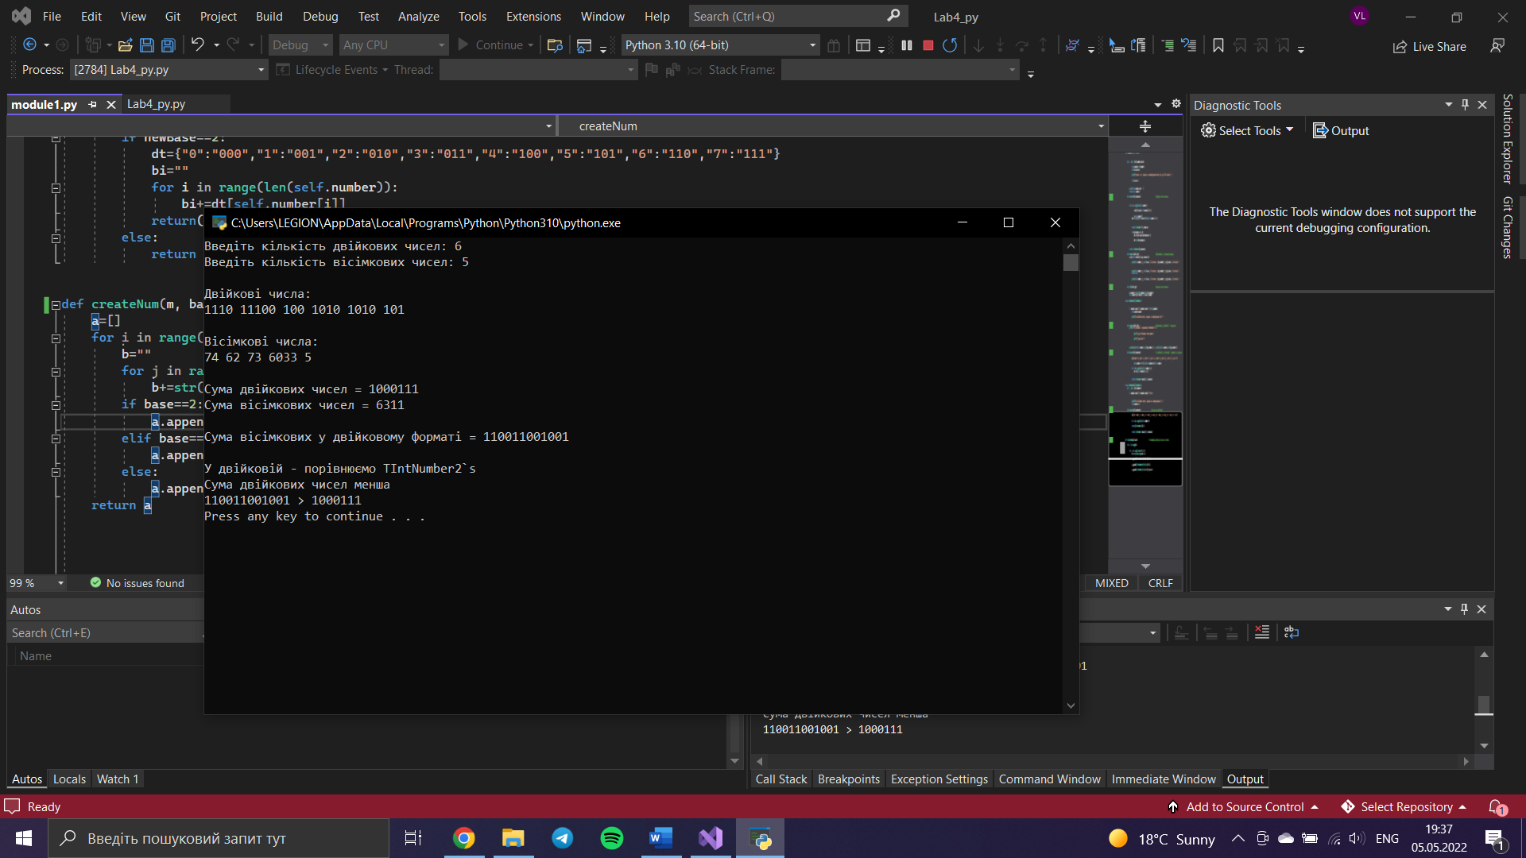

**Висновок.** Отже, у цій роботі я вивчив механізми створення і використання класів і об’єктів. У результаті лабораторної роботи було розроблено програму, яка виконує задачу відповідно до постановки. Використовуючи розроблений клас чисел з атрибутами значення і системи числення, методами переводу в іншу систему, порівняння і додавання, а також його нащадків – класи вісімкового числа і двійкового числа з різними видами конструкторів та поліморфізмом функцій переведення чисел і порівнняння, отримуємо коректний результат.